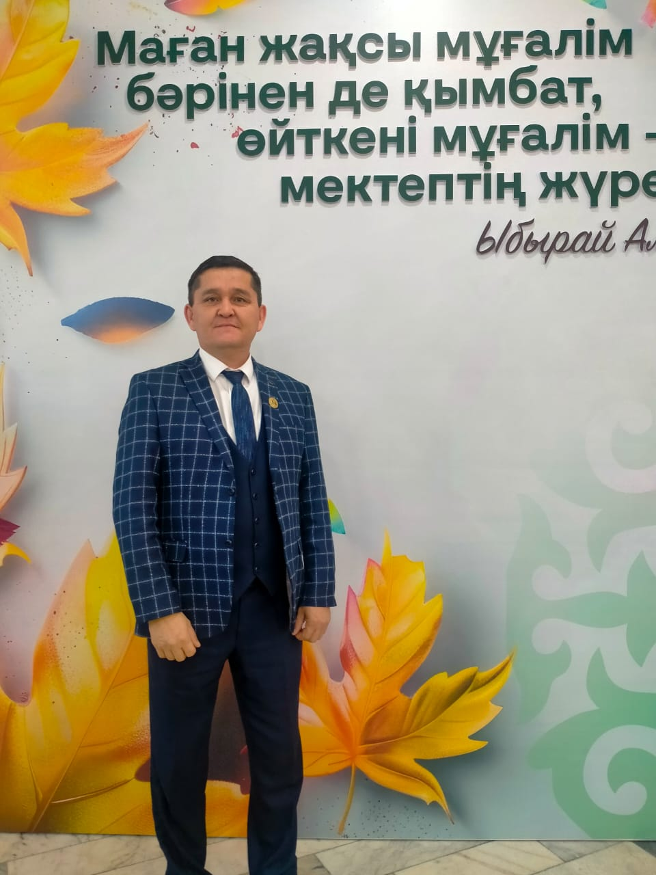Абай облысы, Абай ауданы, Қасқабұлақ ауылы, «М.Әуезов атындағы орта мектебі» КММ директоры Н. Орынбекұлы

**«Менің білім беру саласындағы көшбасшылық әлеуетім»**

Көшбасшылықтың екі ұғымы бар. Ричард Хиклер деген ғалым оны былай бөлген екен: Көшбасшылық қоғамдағы роль ретінде, екіншісі өмір салты ретінде. Қоғамдағы ролі ол өзгелерді басқарады, оларды белсенді іс әрекеттерге ынталандырады, шабыттандырады. Ал өмір салты ретінде қарасақ, ол адамның ішкі қасиеттері болып табылады. Яғни, көшбасшы ең алдымен өзін өзі басқара білетін адам болу керек. Сонда ғана ол өзгелерді де басқара алады. Мұндағы ең басты қасиет ол ЖАУАПКЕРШІЛІК. Берілген істі уақытында орындау, ертеңге қалдырмау болып табылады.

Жалпы мектепте ұжыммен бірлескен жұмыстарды ұйымдастыруда алдымен көшбасшылықты дамыту керек. Яғни бөлінген көшбасшылықты. Мен өз мектебімде мектепті дамтыу бағытында Бірлескен жұмыстар арқылы ***Бөлінген көшбасшылықты*** дамыту тақырыбында жұмыс жасап келеміз. Мақсаты: Мұғалімдер, оқушылар және ата аналардың жауапкершіліктерін қалыптастыру. Өкілеттіліктерімен бөлісу, көшбасшылықты қадағалау.

Көп адамдар көшбасшылық ұғымын тек жоғары тұрған басшыларға ғана тән, себебі олар бәрін басқарады деп есептейді. Басшы көшбасшы болса болды деген пікір. Бұл дұрыс пікір емес. Көшбасшылық дегеніміз қарапайым тілмен жеткізсек, әрбір адамның бойындағы басқарушылық, ұйымдастырушылық және жауапкершілік қасиеттері. Күнделікті өмірде мысалы, әркім өзінің жанұясында осы көшбасшылықты жүзеге асырады. Сен мынаны істейсің, баланы сабаққа не балабақшаға апарасың, үйді жинау, сабағыңды қара деген сияқты тапсырмаларды бекітіп бересіздер ғой. Осыларды жауапкершілікпен орындаған адамдардың өзі көшбасшылықты жасап отыр. Бөлінген көшбасшылықты іске асырады. Бірақ оны көбіміз біле бермейміз.

Мектепте бірлескен жұмысты ұйымдастыруда бөлінген көшбасшылықтың маңызы зор. Бөлінген көшбасшылық дегеніміз қандай да бір мақсатқа жету үшін мейлінше көп адамдарды тарта отырып, белсенді түрде нәтижеге қол жеткізу. Демек, мектепте көшбасшылықты ата-аналар, оқушылар, мұғалімдер арасында енгізу керек. Сонда мектептің жұмысы да сапалы болып, «табысты оқушы», «үлгілі ата ана», «табысты мұғалім», «табысты басшы» және жалпы «табысты мектеп» қалыптастады.

Қазағымыз айтқан ғой «Бірлік түбі береке» деп. Сондықтан бірлескен жұмысты ұйымдастрыуда алдымен ұжымда береке мен татулықты қалыптастыру керек. Яғни бөлінген көшбасшылықты жүзеге асыратын адамды басқалары дұрыс қабылдауы үшін мектеп басшысы ретінде түсіндіру жұмыстарын (коучинг) жүргізу қажет. Әрине, ұжым болған соң кері пікірде болатын әріптестер де болады, әсіресе егде жасқа жетіп қалған әріптестер. Сол себептен ондай адамдарға бөлінген көшбасшылықты дәлелді түрде түсіндіріп, оларға сенім артып, қолдауларын сұрау керек.

Ұжым болған соң әр істі команда боп атқарған жөн. Қазақта « бір құмалақ бір қарын майды шірітер» деген тамаша нақыл сөз бар ғой. Жалпы мектеп ұжымын тұтастай бір спорттық команда деп алсақ артық емес. Мысалы футбол, волейбол не баскетбол сияқты команда. Енді осы командада жаман ойыншы болса, не жаттықтырудан өтпеген болса, онда бұл команданың жеңіске жетуі қаншалықты ықтимал? Айтыңыздаршы?

Демек, ұжымдада бірлескен жұмысқа араласпайтын, енжар, өзімен өзі сабағын беріп, келіп кетіп жүретін ұстаздар болмауы керек. Ертең осындай бір ғана ұстаздың кесірінен бүкіл ұстаздардың немесе мектептің жұмысы түкке де татымай қалуы әбден мүмкін. Ол үшін мектепте ең алдымен МЕЙІРІМ болуы керек. Яғни, басшы ретінде баршаға бірдей қолдау мен адалдық қалыптастыру қажет. Әркімге сенім арта білу керек. Адалдық принципін сақтау қажет.

Мектеп көшбасшылығы қызметкерлер арасында бөлінген жағдайда мектеп пен оқушыларға ықпалы күштірек болады. Сондықтан мектеп ұжымын ортақ бір мақсатқа жұмылдыру керек, яғни кері түсінікпен жүрген әріптестерді бірлескен ортаға қосып, оларға көшбасшылық тапсырма бере отырып жоспар құрып, бірлесе іске асырсақ, олардың жұмысқа деген ынтасы дамиды. Оны өз тәжірибемде көріп, көз жеткіздік.

Бөлінген көшбасшылықты мектепте енгізбес бұрын әріптестермен осы тақырыптарда коучингтер өткізіледі. Коучинг дегеніміздің өзі адамға деген сенім. Оларды үйрету, жаттықтыру арқылы сенімдерін арттыру. Проблеманы өздеріне шештірте білуге үйрету. Мектепте осындай коучингтер мен пікірталастар арқылы әркімге (оқушы, ата ана, мұғалімге) міндеттемелер бере отырып, бөлінген көшбасшылықты қалыптастыру жеңіл болады.

Бөлінген көшбасшылықта басты ескеретін жағдай ол - әрбір көшбасшыны үнемі бақылауда ұстап отыру. Яғни, ұжымда басқарушылықтың жеке-жеке бөлініп кетпеуі үшін. Осы мақсатта мектепте бірлескен жұмыстардың іске асуын бақылау мақсатында «Канбан» тақтасын қолданамыз. Нәтижесі өте тиімді болды. Тақтаға әр міндеттеме алған адам сол іс шараның орындалу жағдайы туралы баған бойынша берілген уақыт аралықтарында баяндап, тақтаға карточкаға жазып, іліп кері байланыс беріп отырады. Соңында рефлексиялық есебін береді. Бұл әдістен әр адамда жауапкершілік қалыптастырады, тапсырманы уақытында орындауға талпынады, басқаларға үлгі болады.

|  |  |  |  |
| --- | --- | --- | --- |
| **Іс шара түрі, мақсаты** | **жоспарланды**  **(**не істеу керек?**)** | **атқарылуда**  **(**қандай жұмыстар жүргізілуде) | **Дайын**  ( орындалды) |
|  | Тапсырмалар берілген карточкалар ілінеді | Нақты қазіргі уақытта атқарылып жатқан жұмыс кезеңі туралы карточкалар ілініп отырылады | Толық аяқталған және рефлексиялық есебі берілген жұмыс ілінеді. (Егер орындалмаса себебі жазылады.) |

Ал енді оқушылар бойынша бөлінген көшбасшылыққа тоқсатлсақ. Өздеріңізге белгілі әрбір сыныпта бір немесе бірнеше білімді әрі өжет балалар болады. үнемі қызығушылық танытатын. Міне осындай оқушыларға сенім артып, қолдап, тапсырмалар берсе, бұл да мектеп үшін, мұғалім үшін үлкен көмек болады. мысалы мұғалім өз сабағының ұйымдастыру бөлімін осындай балаларға берсе, мұғалімге одан артық көмекші табылмайды. Яғни мұғалім сабағына келгенше, ол оқушы сыныпты сабаққа әзірлеп, үй тапсырмасын оқушылардың орындауы туралы тағы да басқа мұғалімге көмек болатын жұмыстарды ұйымдастыратын болады. бұдан балада өзіне деген сенім қалыптасады, әрі басқарушылық құзыреті дамиды. Сондай ақ мектептегі оқушылардың өзін-өзі басқару бойынша құрылған мектеп парламентінің көшбасшысын, мектептегі дебат клубының мүшелерін де айтуға болады. олардың жұмыстары да үнемі нәтижелі болып отырады. Оқушылардың өздеріне деген сенімділігі, белсенділігі, шешендігі және басқарушылық қасиеттері жақсы қалыптасады.

Сол сияқты ата-аналардың арасында да өзінің талабы бар, баласына деген жауапкершілігі жоғары адамдар болады. Міне сондай ата-анамен бірлесе, қолдап, кеңес бере отырып, көшбасшылық қызметке тартуға болады. сол арқылы ата-ана мен мектептің арасында ынтымақтастық қалыптасып, нәтижелі жұмыстар іске асырылады. Осындай шаралардың бірі ретінде мектептегі бірлескен кітап оқу үрдісін айтуға болады. Яғни отбасылық оқырмандар клубы.

Осы баяндалған жайттардың барлығын мен ҚР білім беру ұйымының басшыларының біліктілігін арттырудың 9 айлық курсынан өткенде практика жүзінде көріп, қазіргі таңда мектептің даму жопарын іске асыруда қолданып келеміз. Бұл курстан мен мектептің оқу-әдістемелік тұрғыдан үнемі дамып, жетіліп отыруы керек екенін, яғни заман көшінен қалмай өзгерістерді үнемі енгізіп отыру керектігіне көзім жетті. «Жұмыла көтерген жүк жеңіл» дегендей егер ұжымда береке мен бірлік болса, қандай жағдай болмасын, мектебің үнемі жоғарыдан көрінетіні сөзсіз.

Жалпы біздің ата бабаларымыз өте данышпан болған ғой. Басты күш бірлікте екенін, сол береке бірліктің арқасында бізге, яғни кейінгі ұрпақтарына мына ұлан ғайыр жерді аманаттап беріп отыр. Қорыта айтқанда, «Бірлік жоқ болса, ұйым жоқ. Ұйым жоқ болса, күйің жоқ.» дегендей басшы болған соң үнемі ұжымда береке бірлікті қалыптастыра білу керек. Әрі әр ұжымдағы адамға әділ, адал сеніммен қараса, қолдау жасап, көмек берсе, басшының негізгі көшбасшылық әлеуеті осы деп білемін.